IDE
集成开发环境

Eclipse:免费,主要开发JAVA SE桌面级应用
MyEclipse: 收费,它提供了额外的插件,是其功能更加强大
30天试用,注册完了可以用1037天.
注册(官方注册,第三方破解)

都是用纯JAVA开发的

MyEclipse最高版本是:10.0
此软件没有中文版(官方)

开发工具可以给我们提供如下功能:
自动生成固定格式的代码,智能纠错(提示错误,提供改正方案),
自动补齐代码,智能提示(自定义或者内置对象类型中的方法)...

MyEclipse基本可以做为任何的编辑和查看工具
编辑,浏览器,图片查看器,PDF,PPT.......

一.以下是MyEclipse的基本界面设置:
- WorkSpace 是MyEclipse中的工作空间,用来存放程序员的所有项目内容(项目源码,字节码,配置文件,图片,jsp等等…)
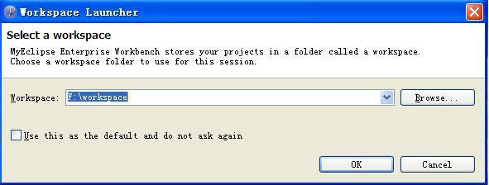
此界面是用来选择工作空间
下方单选框表示是否使用默认位置打开软件,如果勾上,此节目每次启动就不会再显示

- 首次进入的时候必须注册
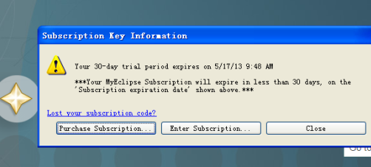
选择中间按钮,然后输入账号和注册码,点击Finish完成注册

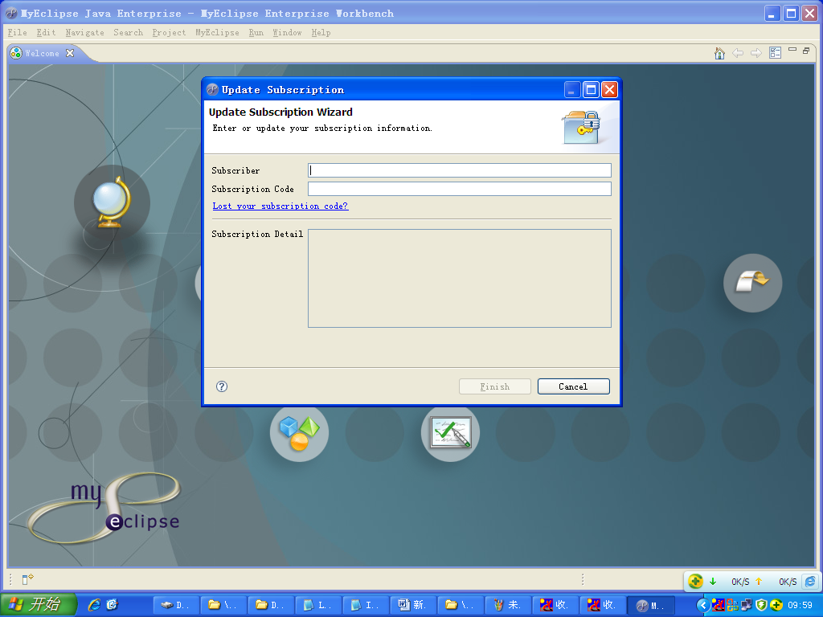

- 改换自己的工作空间
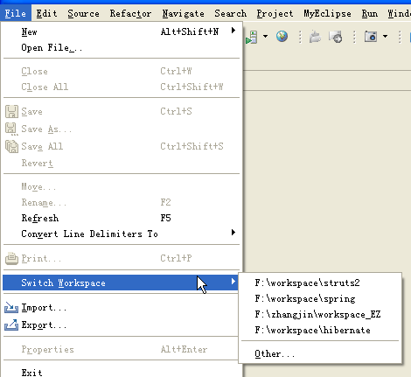

- 调节软件主界面的视窗,每个视窗都可以根据自己的需求放大,缩小,或者关闭
目前,我们主要用到的视窗:
Package Explorer:展现出你项目整个目录结构的查看器
Console:控制台,用来输出程序运行的结果的
OutLine:把你写的类,按照一种目录树结构展现
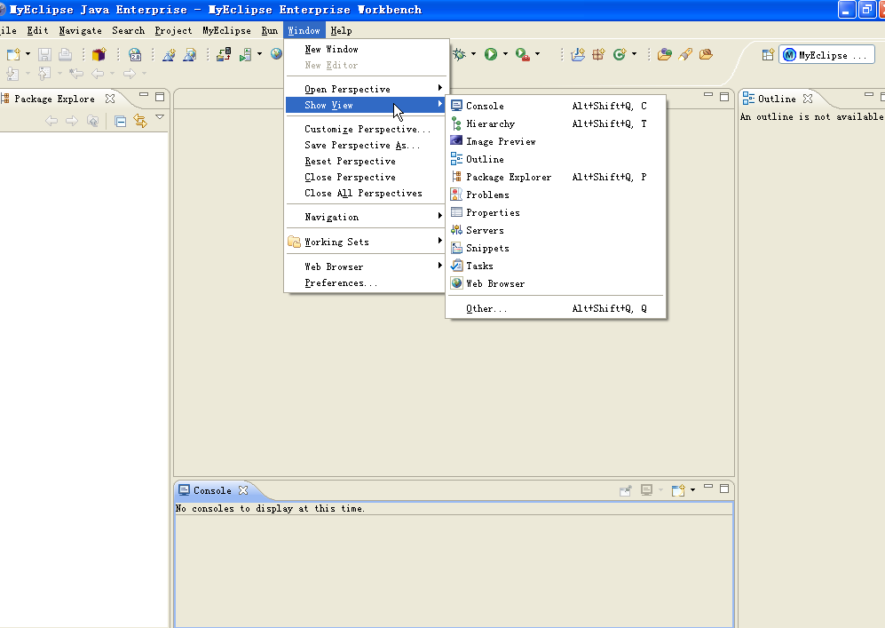

重置视窗到安装软件的状态
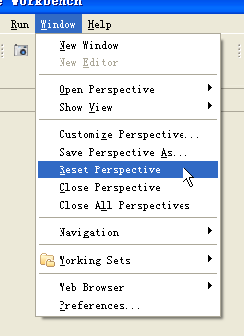

- 如何创建一个JAVA类
先要创建一个JAVA项目,再创建一个包,最后才是创建类
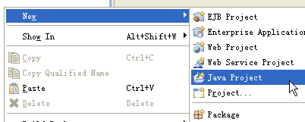
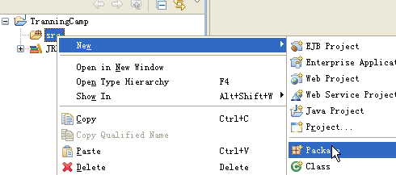
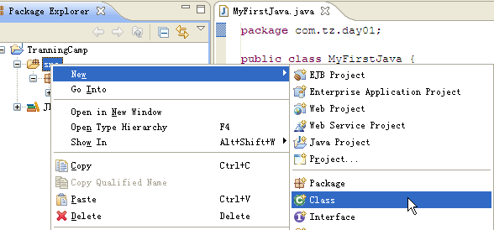
或者: 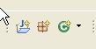

- MyEclipse设置
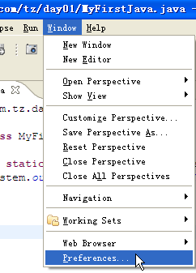

6-1 设置字体大小
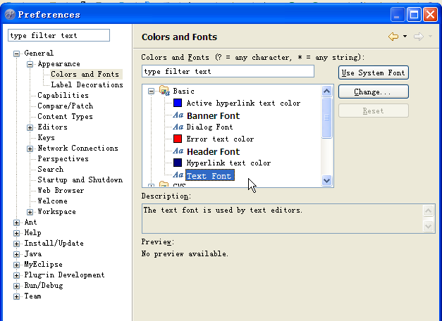
6-2 改变开发工具原有的JDK,换成我们硬盘上自带的JDK
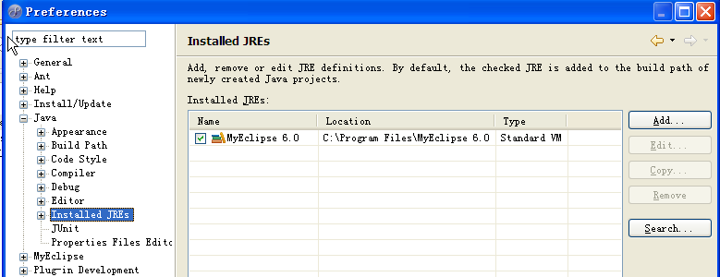
点击Search搜索硬盘目录上的JDK,然后把勾换成搜索到的JDK
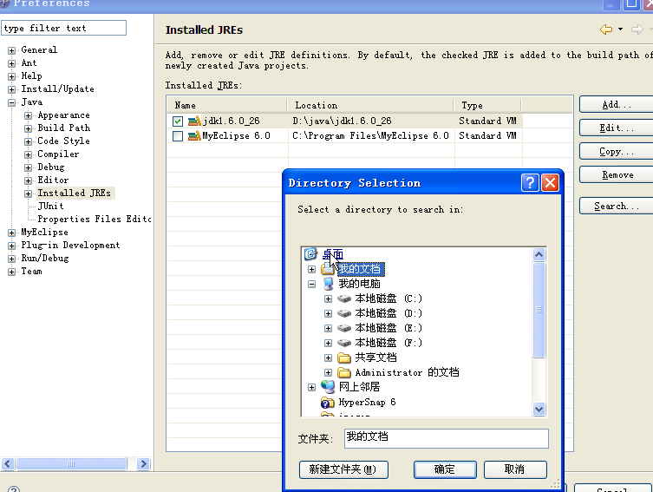

6-3 调高编译器版本
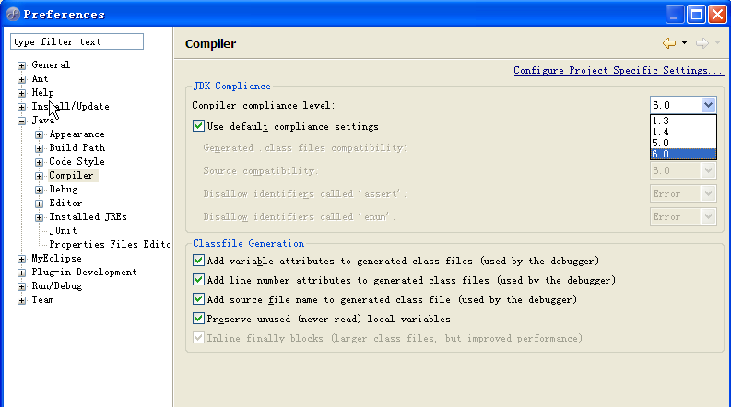

6-4 设置快捷键
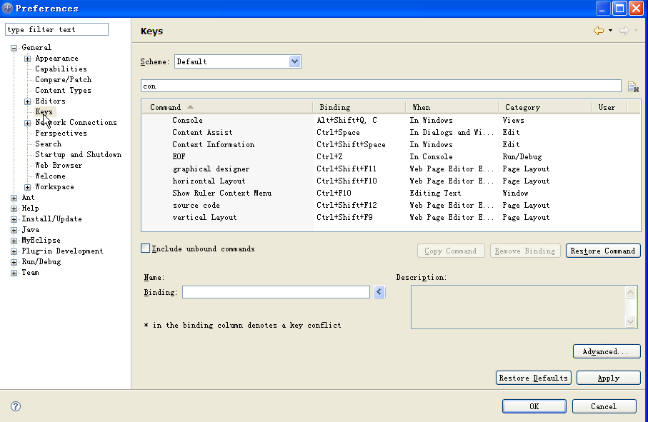
在搜索框中输入con,找到Content Assist,先remove掉,然后在
Binding中输入alt + /
再在搜索框中输入word,找到Word Completion,直接remove,
然后OK.
如何验证设置成功:在一个类中输入main,然后输入alt+/,回车,就会自动生成main方法
输入syso,alt+/,就会自动生成输出语句.

Alt + /:
智能补齐,提示类中的方法,基本上,每一行都会用到此快捷键

二.MyEclipse进阶操作
1.包结构浏览器中所有的内容都支持复制,剪切,黏贴,删除,重命名等操作
重命名(或者直接选中要重命名的文件按F2):
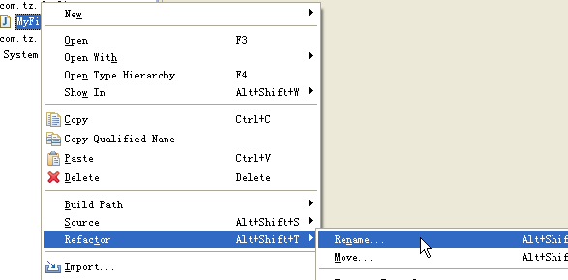

2.点击错误起始前面的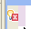可以提供纠正方案
鼠标悬停在错误处,系统会提示你错误原因
还可以创建目前没有的方法.
还有一种直接是,说明是语法错误,不提供纠正方案,错误信息提示

3.导入现有项目
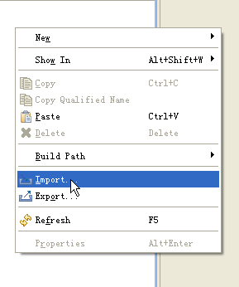
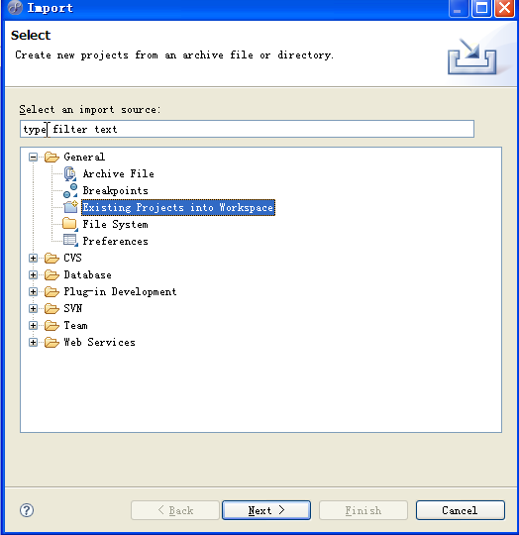
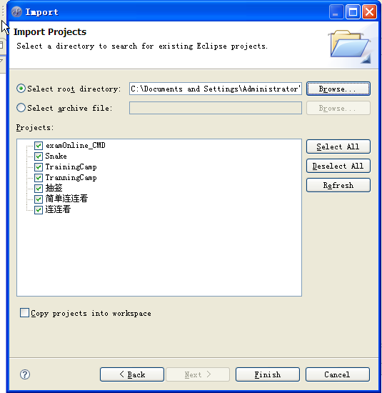
选择你项目所在的路径,IDE会自动查询到所有目录中的项目
选择你要导入的项目即可
如果此单选框打勾,则说明导入项目的同时,把项目复制到
WorkSpace中,反之则只是建立一个关联.一般都要打勾.

4.显示当前类有多少行
右击类左侧的灰色空白区域,选择show line number
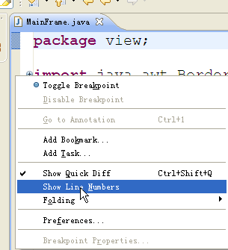

5.格式化代码三部曲
a.ctrl + s 保存
b.ctrl+shift+f格式化
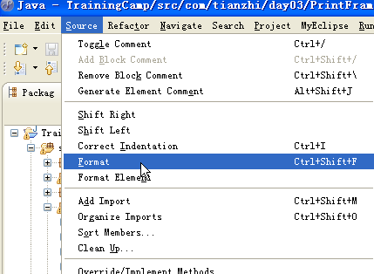
c. ctrl + s 再保存

